110年3月份大事紀要照片
編號20 利用枯旱最佳水庫清淤時機，1~3月清淤量歷年最高 照片1張
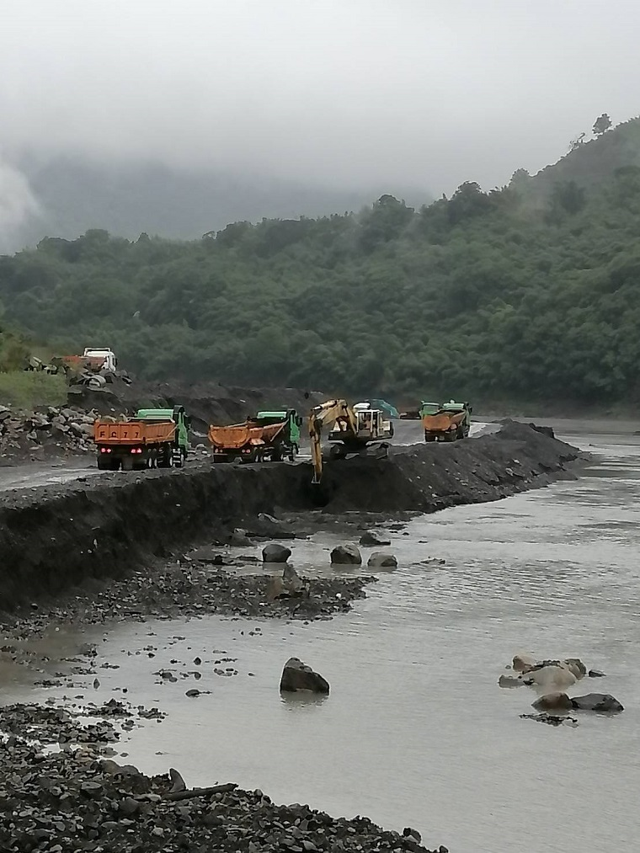 | 照片說明  照片1  各水庫水位下降,水庫單位把握機會全力動員機具人力投入清淤 -石門水庫清淤

